**ДЕПАРТАМЕНТ ОБРАЗОВАНИЯ АДМИНИСТРАЦИИ Г.ЕКАТЕРИНБУРГА  
МУНИЦИПАЛЬНОЕ АВТОНОМНОЕ ДОШКОЛЬНОЕ ОБРАЗОВАТЕЛЬНОЕ УЧРЕЖДЕНИЕ  
ДЕТСКИЙ САД № 552  
620085, г. Екатеринбург, ул. Агрономическая, 64а, тел. 317-76-16**

Конспект занятия по лепке для старшей группы

Лепка из бумажной массы (папье-маше)

|  |
| --- |
| Воспитатель:  МАДОУ – детский сад № 552  г. Екатеринбурга, Чкаловского района  Вундер Дарья Сергеевна |

Тема: муравьишки в муравейник.

**Цель:** знакомство с новой техникой создания объёмных образов - папье-маше (лепкой из бумажной массы).

**Задача:**

* учить лепить мелких животных (насеко­мых), передавая характерные особеннос­ти строения и окраски. Показать возмож­ность сочетания разных материалов для создания мелких деталей (для усиков ис­пользовать проволоку, спички, зубочист­ки; для глазок - бисер, пуговички);
* раз­вивать композиционные умения, чувство цвета, согласованность в работе глаз и рук;
* воспитывать навыки сотрудничества и сотворчества со сверстниками и взрослыми, интерес к природе.

Интеграция разных видов деятельности: беседа о своеобразии «коллективной» жизни муравьёв; освоение техники па­пье-маше на воздушных шариках и плоских формах (например, на тарелках, подносах); занятие по ознакомлению с окружающим миром, в ходе которого дети узнали о том, где, как, из чего изготавливают бумагу.

Материалы, инструменты, оборудование: мягкая рыхлая бумага, пригодная для утилизации (старые газеты, салфетки, тетради и пр.), пластиковые ванночки или коробочки для вымешивания бу­мажной массы, баночки с водой, клей­стер (из муки или крахмала), дощечки, салфетки матерчатые и бумажные, би­сер, пуговицы, проволока, зубочистки, столовые ложки.

Ход занятия

1. **Организационный момент.**

*Дети сидят за столами, перед ними лежат* вода (в ба­ночках), старые газеты, кусочки бумаги и клестер.

1. **Вводная беседа.**

*Воспитатель показывает детям старую газету и кучку рваных кусочков бумаги. Спрашивает, что это? После ответов инте­ресуется, знают ли дети, откуда пришла к нам бумага? (Из леса, потому что бумагу делают из древесных опилок.)*

– А вы знаете, что из этих старых, дав­ным-давно прочитанных газет можно сма­стерить много всего интересного. Давайте попробуем. Послушайте загадку, отгадайте, кого я вам предлагаю сегодня сделать.

Загадка Веры Шипуновой:

Мужичок-с ноготок

Тащит бревнышко-сучок –

Дом без окон и дверей

Ловко строит... (муравей).

– Молодцы, вы правы. Сегодня я покажу вам, как можно изготовить муравья.

1. **Новый материал**

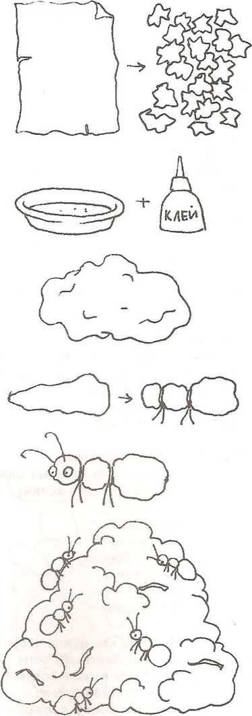а). – Вот ванночки, вот вода (в ба­ночках), старые газеты, кусочки бумаги и клей, который я сварила из муки. Но нам понадобится много-много кусочков газеты (показывает примерный размер кусом- 1 1-3 см), возьмём газеты и разорвём их мелкие кусочки, чтобы получилось четыре полных горсточки (показывает). Переложим кусочки газеты в ванночки, нальё» немного воды - 2-3 столовых ложки, добавим 1-2 столовых ложки клейстера и заме­сим «бумажное тесто» (показывает), Вымесим хорошо, как будто бабушка для дедушки колобок печёт.

Воспитатель помогает детям замесить «бумажное тесто». Напоминает, чтобы бумагу рвали на мелкие кусочки, не наливали много воды и хорошо перемешивали» бумажную массу.

– Посмотрите, у нас получился какой-то новый материал, который так и называется «бумажное тесто». Как вы думаете, что из него можно сделать? Дети догадываются, что из этой массы можно лепить так же, как из глины, пластилина или солёного теста.

*Воспитатель предлагает слепить муравьишек и поместить их в муравейник. Уточняет представление детей о внешнем виде муравьёв: у них, как у всех остальных насекомых, есть голова,туловище, брюшко и шесть ножек; брюшко - самое большое по размеру, похоже на яйцо; бывают муравьи чёрного и рыжего цвета.*

*Спрашивает, из чего и как можно соорудить мура­вейник.*

1. **Физкультминутка.**

**Подвижная игра «Муравей нашел былинку»**

Много было с ней хлопот

Как бревно взвалил на спинку

Он домой ее несет

Он сгибается под ношей

Он ползет уже с трудом

Но зато какой хороший

Муравьи возводят дом.»

*Дети выполняют движения в соответствии с текстом*

1. б). Показ способов лепки муравья и изготовление муравейника:

* формирование туловища в виде длинного яйца или морковки

(конуса);

* разделение на части ниткой или мягкой проволокой; скручивание,

стягивание в двух местах, чтобы голова была поменьше, а брюшко

оказалось самым большим;

* использование дополнительного материала – пуговиц, бусинок,

 фольги, мягкой проволоки, зубо­чистки (глаза и усики);

* изготовление муравейника из мятых

комков газетной бумаги, склееных в

одну живописную кучу и посыпанных

мелко нарезанными шерстяными или

хлопчатобумажными нитками

(имитирую­щими хвою, палочки и пр.).

1. **Самостоятельная деятельность детей**

Индивидуальная работа.

Дети начинают лепить муравьишек из бумажной массы. Воспитатель помогает советами (если «бумажное тесто» жидкое, то но добавить в него кусочки бумаги, если наоборот, - крутое, нужно добавить немного воды или клейстера). Тем детям, которые быстро справились с заданием, педагог предлагает соорудить муравейник, чтобы муравьишкам было куда спешить. Дети лепят и переносят вылепленных насекомых на общую композицию.

В конце занятия воспитатель сообщает, сегодня дети лепили из бумажной массы как это делают мастера народного искусства в технике папье-маше. Папье-маше означает «жёваная бумага».

Обыгрывание композиции «Муравьишки в муравейнике» (изготовление тропинок, по которым муравьи спешат в свой муравейник с добычей - веточками, ягодками, и пр.). 

Знакомство с произведениями народного декоративно-прикладного искусства, выполненными в технике папье-маше (лаковые изделия, живопись Палеха, Мстёры, Холуя).

Беседы по содержанию пословиц и

поговорок:

* Каков мастер – такова и работа.
* Наскоро делать – переделывать.
* Птицу узнают в полете, а человека – в работе.
* Поскорей подрастай, да к работе поспевай.
* Землю красит солнце, а человека труд.

1. **Итог занятия:**

*– С какой новой техникой мы сегодня познакомились?*

**Рефлексия:**

– Вот какие замечательные муравьишки у вас вышли! Теперь этот замечательный муравейник будет нас всегда радовать, даже когда листья на улице пожухнут и скроются под снегом.